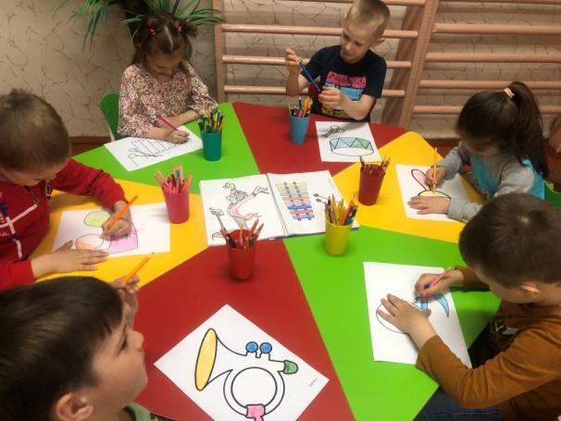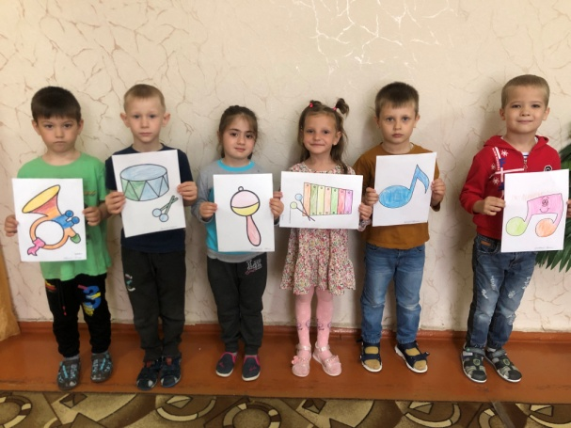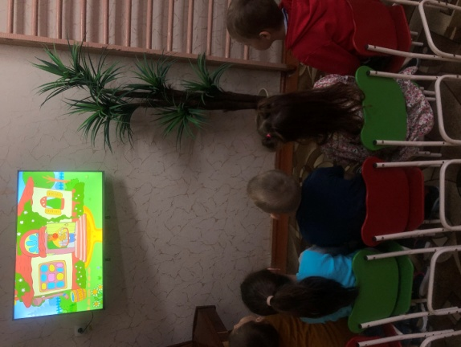Краткосрочный проект, для воспитанников средней группы   
 **«Мир музыки прекрасной».**

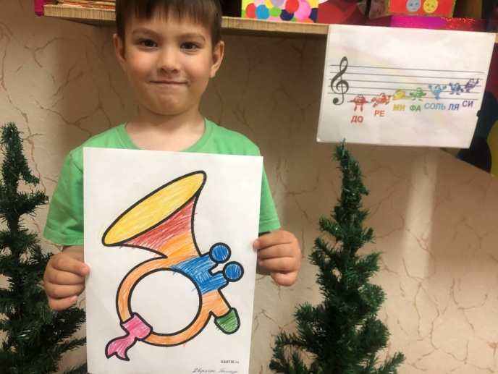

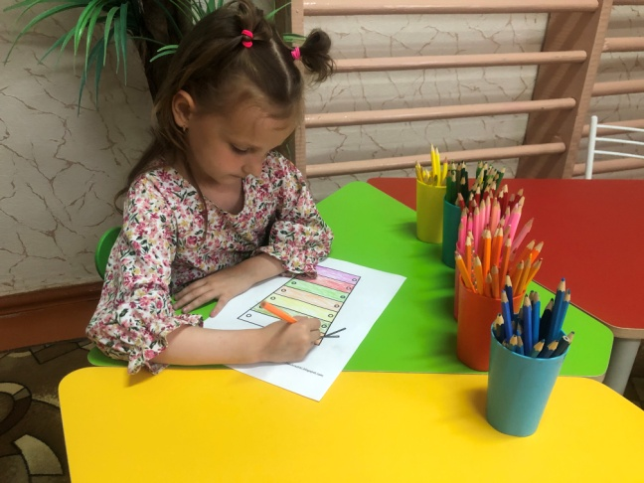

**Тип проекта:** познавательно – исследовательский.

**Участники проекта:** воспитанники средней группы «Светлячки».  
**Срок реализации проекта:** 17.05.2021 – 21.05.2021  
**Актуальность:** В настоящее время многие современные дети растут на примитивных музыкальных «шедеврах», единственной целью которых является бездумное подчинение ритму и оглушительной какофонии звуков. Это создаёт обстановку духовной бедности и художественной серости и не способствует гармоничному и нравственному развитию.

Необходимо создавать условия для всестороннего развития личности ребёнка, развития его творческих способностей. Наиболее ярко  проявляются  творческие  способности в музыкальной деятельности.

У детей, которые часто соприкасаются с музыкой, более богатый мир чувств, они более отзывчивы на переживания других людей, более жизнерадостны, лучше воспринимают всё новое, хорошо учатся в школе. У каждого ребёнка можно пробудить интерес и любовь к музыке, развить музыкальный слух и голос. Это подтверждается и жизненной практикой и наукой.

Для приобщения детей к музыкальной деятельности в детском саду используются различные формы: занятия, праздники, индивидуальная работа, самостоятельная деятельность.  Проведение тематической  недели музыки  так же поможет решению задач по развитию музыкально-творческих способностей детей.

**Цели проекта:**Обогащение эмоционально – художественного восприятия детей через знакомство с прекрасными образцами мировой классической музыки, обращая внимания на взаимосвязь музыкальных, художественных, поэтических и театральных образов.

Развитие музыкально-творческих способностей детей через  различные формы  и методы.

**Задачи проекта**

* Прививать любовь у детей к музыке.
* Формировать навыки пения, слушания и игры на музыкальных инструментах у дошкольников.
* Формировать навыки музыкальной  памяти, запоминания и узнавания произведения по вступлению и мелодии.
* Развивать эмоциональную отзывчивость и музыкальное восприятие дошкольников.
* Развивать умение слушать вокальную и инструментальную музыку.
* Развивать продуктивную  деятельность и творческие способности.
* Обогащать эмоциональную сферу.
* Развивать музыкальное восприятие, воображение, образную речь детей. Побуждать к проявлению своего отношения к музыкальным произведениям.
* Содействовать творческим проявлениям в разных видах продуктивной детской деятельности – пластических импровизациях, рисунках, поделках.

**Предполагаемый результат:**  
В результате реализации проекта у детей закрепятся  певческие навыки, будет развиваться музыкальная память, будет формироваться умение слушать вокальную и инструментальную  музыку, повысится интерес к музыкальной деятельности.  
**Этапы реализации проекта:**

Просмотр презентации «Мир музыки прекрасной».

«Музыкальная раскраска»

Просмотр мультфильма «Нотки – веселушки»

Игра на музыкальных инструментах.  
Занятие «Путешествие в город музыкальных инструментов»

**Конспект интегрированного занятия  
в средней группе  
Тема: «Путешествие в город музыкальных инструментов».**

Воспитатель: Ребята, хотите отправиться на экскурсию в Городок музыкальных инструментов? *(ответы детей)*

Воспитатель: Тогда скажи на каком транспорте мы можем отправиться?*(ответы детей)*

Воспитатель: Ну, тогда я предлагаю нам отправиться на поезде. *(Звучит песня)*

Муз.руководитель: Ребята, мы с вами прибыли в Городок музыкальных инструментов. Какие инструменты вы знаете?*(ответы детей)*

Воспитатель: Давайте попробуем отгадать загадки, про музыкальные инструменты.

Загадываю загадки:

Сам пустой,

Голос густой,

Дробь отбивает,

Шагать помогает. *(Барабан)* Ответы детей.

Правильно, ребята, это Барабан. Барабан — это ударный **инструмент**, потому что мы по нему ударяем, а он нам отвечает своим звучанием. Звук производится ударом по мембране палочкой с наконечником, иногда просто руками.

(Игра «Барабан)

Деревянные, резные,

Расписные, озорные.

А в руках как застучат

Всех порадуют ребят. *(Ложки)* Ответы детей.

Правильно, ребята, это Ложки. Ложки — древнейший славянский ударный **музыкальный инструмент**. **Музыкальные** ложки по внешнему виду мало чем отличаются от обычных столовых деревянных ложек, только выделываются они из более твёрдых пород дерева. Кроме того, музыкальные ложки имеют удлинённые рукоятки и отполированную поверхность соударений. Иногда вдоль рукоятки подвешивают бубенцы.

(Игра «Бубуен»)

Муз.руководитель: Какие вы у меня молодцы, все загадки разгадали. А сейчас давайте немного отдохнем и разомнемся. Наша разминка будет не простая, а музыкальная.

Воспитатель: Ну что ж, у нас с вами еще несколько загадок осталось. Продолжим?

Дети охотно соглашаются.

Треугольной формы корпус,

3 струны и звонкий голос.

Ну, попробуй отгадай-ка!

Это наша… *(Балалайка)* Ответы детей.

Правильно, ребята, это Балалайка. Балалайка — русский народный трёхструнный щипковый **музыкальный инструмент**. Балалайка —один из **инструментов**, ставших наряду с гармонью, символом русского народа.

(Танец «Виновата тучка»)

Воспитатель: Мне было очень приятно с вами путешествовать сегодня. Но нам пора с вами возвращаться. На этом наша экскурсия закончилась, но у меня для вас кое что есть. *(показываю шаблон балалайки)*.

Ребята, вы узнали что это? *Ответы детей.*

Воспитатель: Правильно, это балалайка. А точнее-это её корпус, чтобы балалайка стала похожа на музыкальный инструмент, нам с вами нужно немного потрудится. Вы готовы? *Дети соглашаются.*

Ну тогда приступаем к работе.

Воспитатель: Ребята, вам понравилась экскурсия?

Где мы с вами побывали? С какими **инструментами познакомились**?

Вы хотели бы еще отправиться в Городок **музыкальных инструментов**?

*Ответы детей.*